

**BỘ GIÁO DỤC VÀ ĐÀO TẠO**

**TRƯỜNG ĐẠI HỌC NHA TRANG**

**KHOA CÔNG NGHỆ THÔNG TIN**

**🙟🕮🙝**

**BÁO CÁO**

**BÀI TẬP LẬP TRÌNH NHÚNG**



|  |  |
| --- | --- |
| **Giáo viên hướng dẫn** | **: Mai Cường Thọ** |
| **Lớp** | **: 61.CNTT-1** |
|  |  |

**Nha Trang, năm 2021**

**Phụ Lục**

**I.Các bài thực hành với Arduino Uno** 1

**1.Bật tắt đèn LED đơn giản** 1

**2.Nút bấm để bật đèn LED** 3

**3.Điều khiển 2 LED với công tắc khi bật công tắc thì 1 LED sáng còn 1 LED tối và ngược lại.** 4

**4.Điều chỉnh đèn sáng** 6

**5. Điền khiển đèn LED bằng Cảm biến nhiệt độ** 7

**6.Mạch điều khiển Motor bằng L293D** 9

**7. Mạch điều khiển LED ma trận 8x8** 11

**8. Mạch sử dụng LED 7 đoạn để đếm số** 13

**9. Mạch đèn nháy từ đèn số 1 đến đèn số 10** 16

**II. Các chương trình IoT** 19

**1.Đo nhiệt độ bằng cảm biến sau đó hiển thị trên LCD có sử dụng Arduino** 19

**2.Đóng mở cửa với IoT** 21

**3.Giám sát nhiệt độ và ra lệnh có điền kiện** 21

**4.Bật/tắt thiết bị từ xa thông qua Server** 23

# **I.Các bài thực hành với Arduino Uno**

## **1.Bật tắt đèn LED đơn giản**

**Mô tả:** Hệ thống được thiết kế để thực hiện bật/tắt đèn LED, Đèn được nối vào Arduino ở cổng số 13, khoản thời gian là 300ms.

**Linh kiện:**

- Arduino Uno

- Điện trở: 100Ω

- Đèn LED

**Code:**

|  |
| --- |
| *void setup()*  *{*  *pinMode(13,OUTPUT);*  *}*  *void loop()*  *{*  *digitalWrite(13,HIGH);*  *delay(300);*  *}* |

**Sơ đồ thiết kế:**

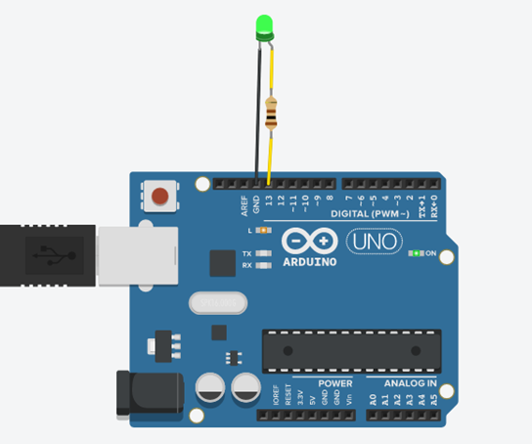

## **2.Nháy đèn LED đơn giản**

**Mô tả:** Hệ thống được thiết kế để thực hiện nháy đèn LED, Đèn được nối vào Arduino ở cổng số 13, khoản thời gian là 300ms.

**Linh kiện:**

- Arduino Uno

- Điện trở: 100Ω

- Đèn LED

**Code:**

|  |
| --- |
| *int brightness = 0;*  *void setup()*  *{*  *pinMode(13, OUTPUT);*  *}*  *void loop()*  *{*  *for (brightness = 0; brightness <= 255; brightness +=5)*  *{*  *analogWrite(13, brightness);*  *delay(30);*  *}*  *for (brightness = 255; brightness >=0; brightness -=5)*  *{*  *analogWrite(13, brightness);*  *delay(30);*  *}*  *}* |

**Sơ đồ thiết kế:**

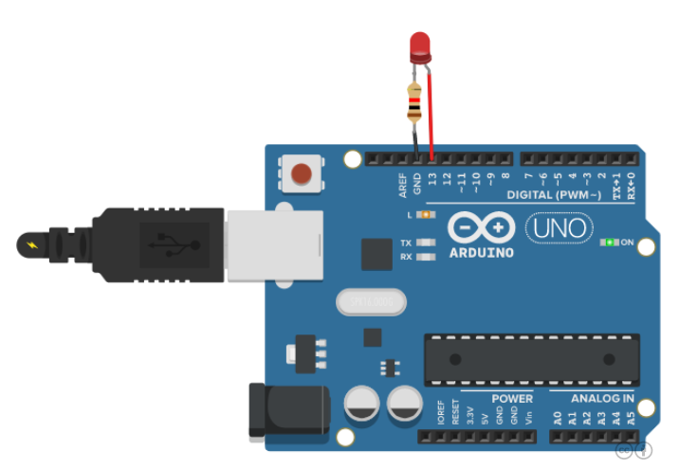

## **3.Nút bấm để bật đèn LED**

**Mô tả:** Hệ thống thực hiện bật LED thông qua nút nhấn, Đèn được kết nối Arduino ở cổng số 12, đầu ra Nút bấm được nối vào pin 2. Đèn sáng khi nhấn nút và ngược lại.

**Linh kiện:**

- Arduino Uno R3

- Điện trở: 100Ω

- Đèn LED

- Nút nhấn

**Code:**

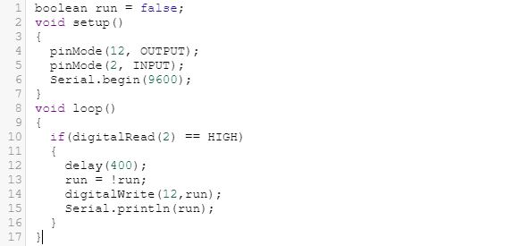**Tinkercad:**

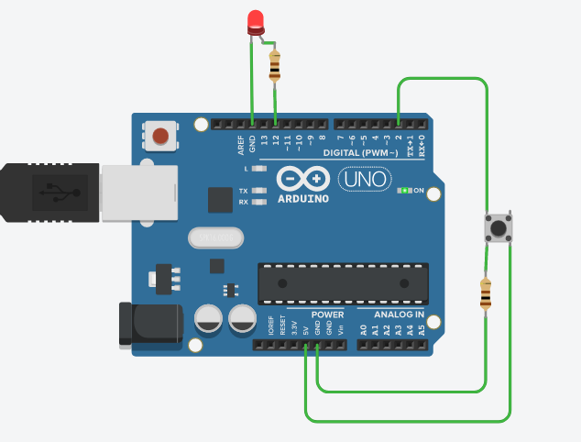

## **3.Điều khiển 2 LED với công tắc khi bật công tắc thì 1 LED sáng còn 1 LED tối và ngược lại.**

**Linh kiện:**

* Arduino Uno
* Đèn LED: 2
* Điện trở: 3
* Công tắc

**Code:** 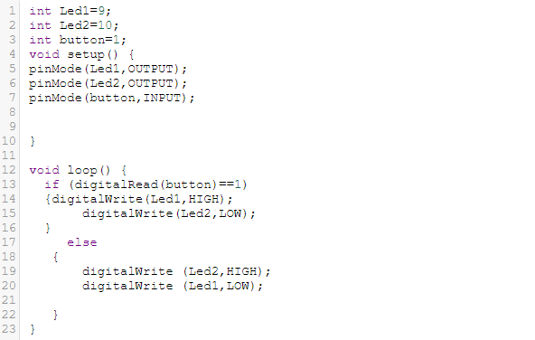

**Tinkercad:**

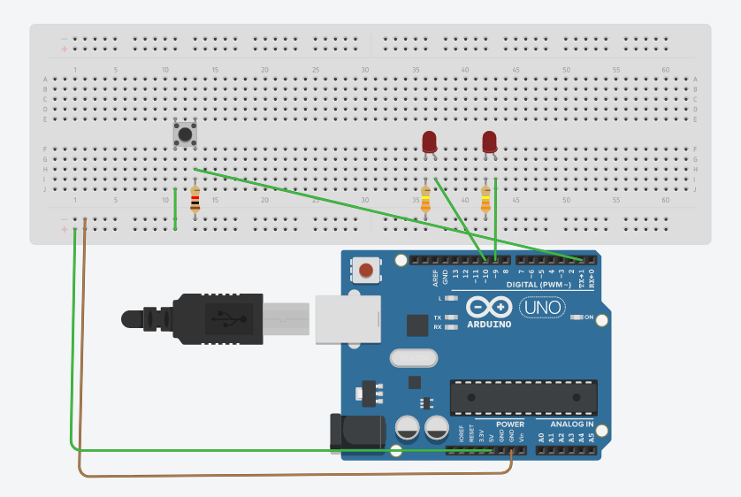

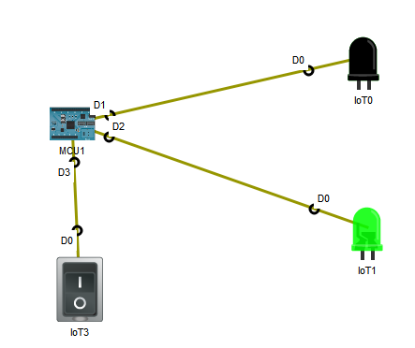

**Cisco Packet Tracer:**

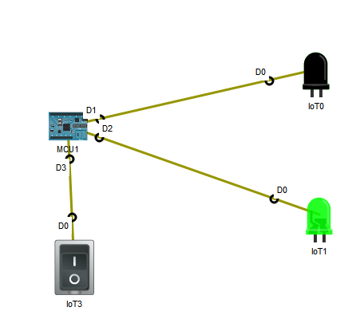

## **4.Điều chỉnh đèn sáng**

**Mô tả:** Sử dụng các chân ~PWM, xuất các mức điện áp đầu ra thay đổi từ 0-5V, để làm cho LED sáng dần.

**Linh kiện:**

* Arduino Uno
* LED
* Điện trở: 100Ω

**Code:**

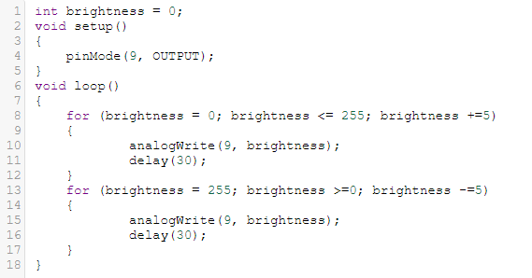

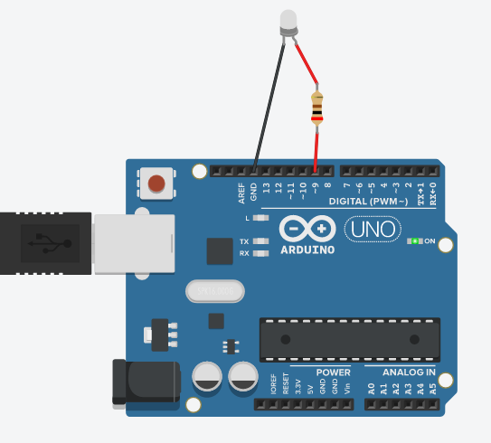**Tinkercad:**

## **5. Điền khiển đèn LED bằng Cảm biến nhiệt độ**

**Thông tin về Cảm biến nhiệt độ TMP36:**

**Cấu tạo:**

+ Chân số 1 là chân cấp nguồn 3.5V hoặc 5V (chân này ta có thể cắm vào nguồn của Arduino khi sử dụng nó với Arduino).

+ Chân thứ 2 là chân xuất tín hiệu tương tự (tín hiệu dạng xung).

+ Chân thứ 3 là chân nối mát hay chân GND(khi sử dụng với Arduino các ta có thể lấy từ chân GND của Arduino).

**Mô tả:** Hệ thống nhúng được thiết kế để cho phép điều khiển độ sáng của LED (pin 10) thông qua một cảm biến nhiệt độ (gắn ở A0)

**Linh kiện:**

* Arduino Uno
* Đèn LED
* Cảm biến nhiệt độ TMP36

**Code:**

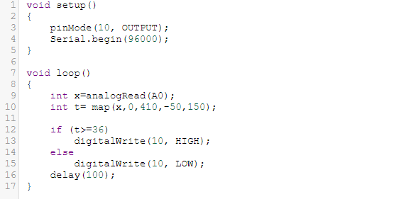

**Tinkercad:**

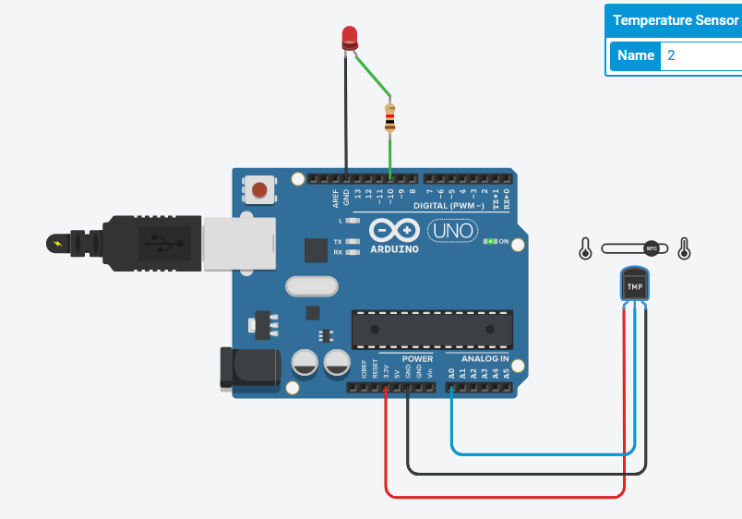

## **6.Mạch điều khiển Motor bằng L293D**

**Thông tin về L293D:**

Motor Driver Shield L293D sử dụng 2 IC cầu H L293D và 1 IC logic 74HC595 điều khiển. Do đó, shield này có thể điều khiển nhiều loại motor khác nhau với mức áp lên đến 36V, dòng tối đa 600mA mỗi kênh điều khiển.

-Cấu tạo:

+ 2 servo.

+ 4 motor điện DC (M1, M2, M3, M4) theo các hướng khác nhau (mỗi motor có thể chạy với 1 hướng tới/lùi bất kì) thông qua 4 cầu H của L293D dòng 600mA (cực đại 1.2A).

+ 2 stepper motor loại đơn cực (unipolar) hoặc lưỡng cực (bipolar).

Motor driver shield L293D có sẵn các điện trở nối GND nhằm tránh các motor tự quay lúc khởi động và nút RESET để khởi động lại board Arduino mà nó đang gắn vào.

**Mô tả:** Sử dụng L293D kết hợp Arduino Uno R3 để điều khiển Motor

**Linh kiện:**

* Arduino Uno R3
* Chip L293D
* Motor

**Code:**

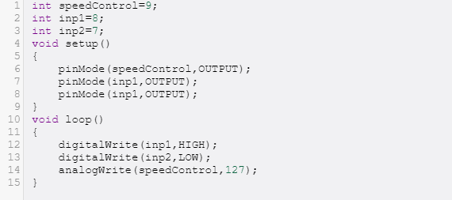

**Tinkercad:**

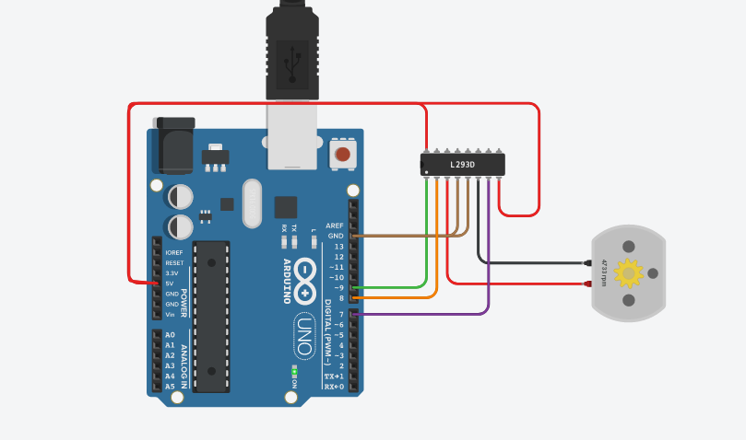

## **7. Mạch điều khiển LED ma trận 8x8**

**Mô tả:** Mô phỏng LED ma trận 8x8 hoặc mạch LED có sẵn, bằng cách bật/tắt đèn để hiện thông điệp.

**Linh kiện:**

* Mạch LED 8x8 sẵn hoặc sử dụng 64 LED
* Arduino Uno R3

**Code:**

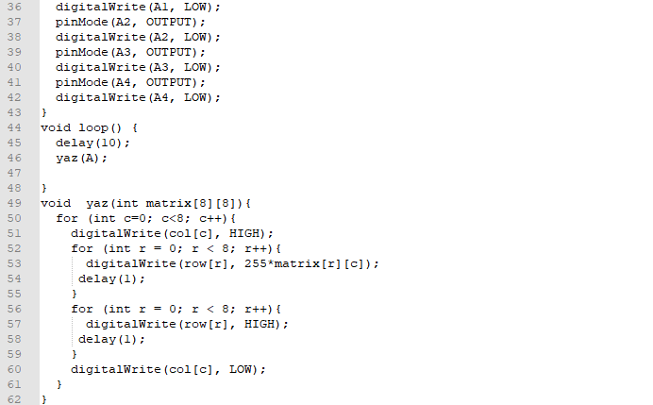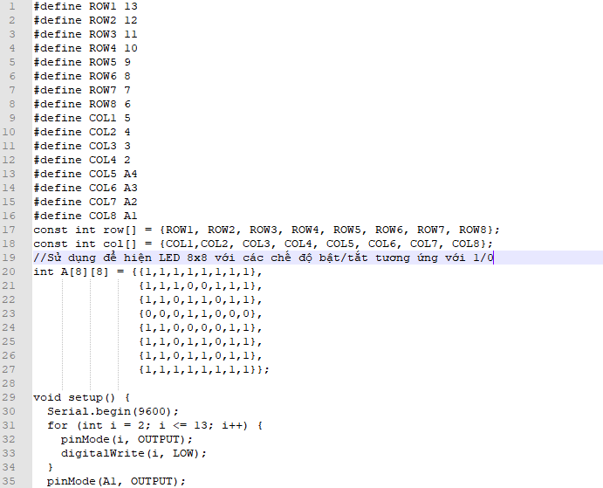

**Tinkercad:**

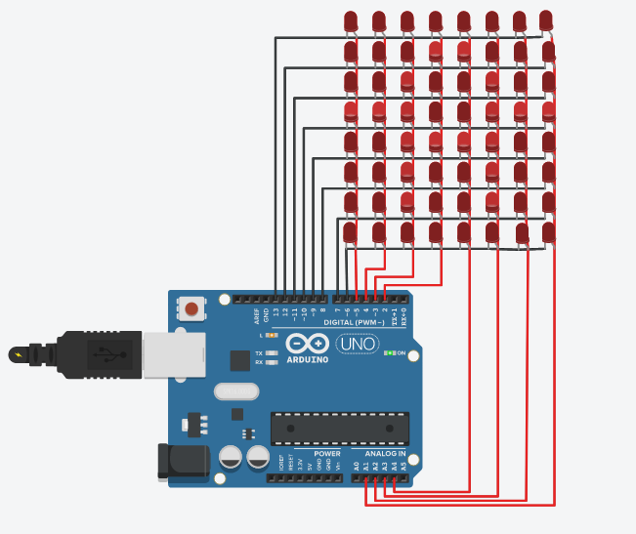

## **8. Mạch sử dụng LED 7 đoạn để đếm số**

**Thông tin về LED 7 đoạn:**

Cấu tạo:

Mỗi đèn LED 7 đoạn có chân đưa ra khỏi hình hộp. Mỗi một chân sẽ được gán cho một chữ cái từ a đến g tương ứng với mỗi led. Những chân khác được nối lại với nhau thành một chân chung.

Có 2 loại LED:

+ Loại CC (common cathode) là các chân cathode được nối chung với nhau. Tất cả các chân cathode được nối với nhau và nối đất, hay logic là 0. Mỗi phân đoạn được chiếu sáng bằng cách sử dụng điện trở đặt tín hiệu logic 1 (hay mức cao) để phân cực thuận từng cực anode (từ a đến g).

+ Loại CA (common anode) là các chân anode được nối chung với nhau. Tất cả các chân anode được nối với nhau với logic là 1. Mỗi phân đoạn được chiếu sáng bằng cách sử dụng điện trở tín hiệu logic 0 (hay low) vào các cực cathode (từ a đến g).

**Mô tả:** Sử dụng Arduino để điều khiển LED 7 đoạn để hiện thị số ở dạng nhị phân, có thể thay đổi theo thời gian.

**Linh kiện:**

* Arduino Uno R3
* LED 7 đoạn
* Điện trở: 220Ω

**Code:**

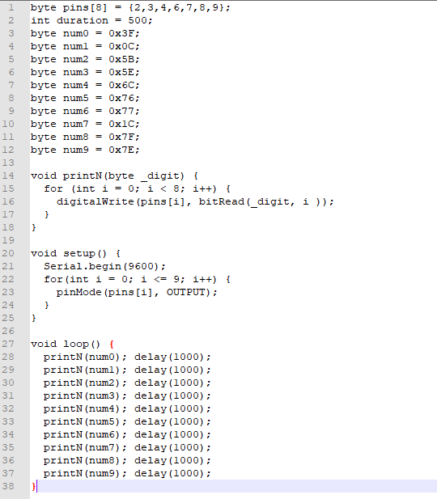

**Tinkercad:**

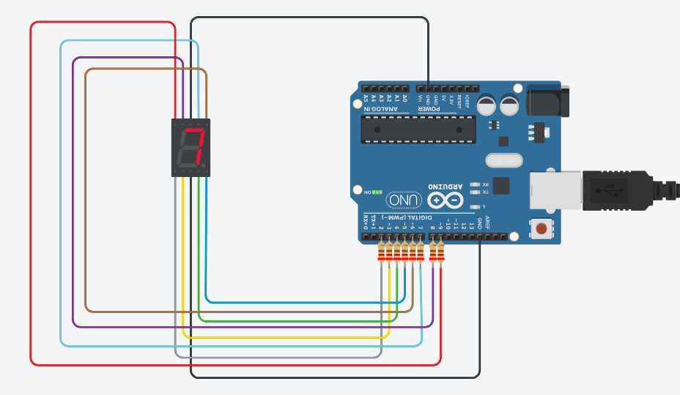

## **9. Mạch đèn nháy từ đèn số 1 đến đèn số 10**

**Mô tả:** Tạo mạch gồm 10 đèn LED bật tắt theo thứ tự

**Linh kiện:**

* Arduino Uno
* Đèn LED
* Biến trở
* Điện trở

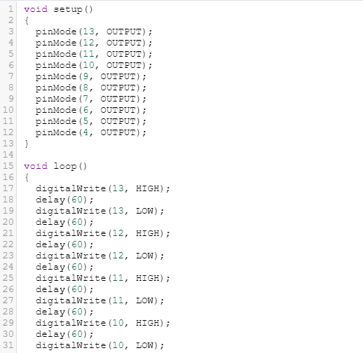**Code:**

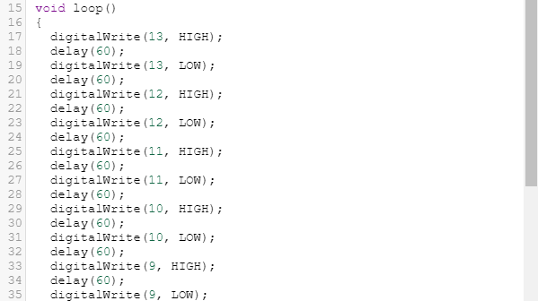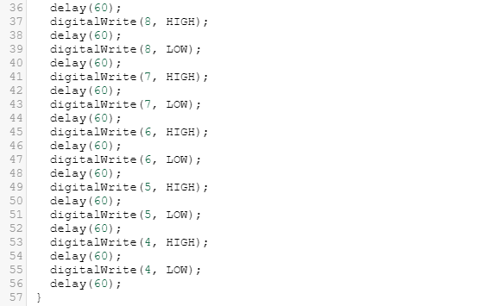

**Tinkercad:**

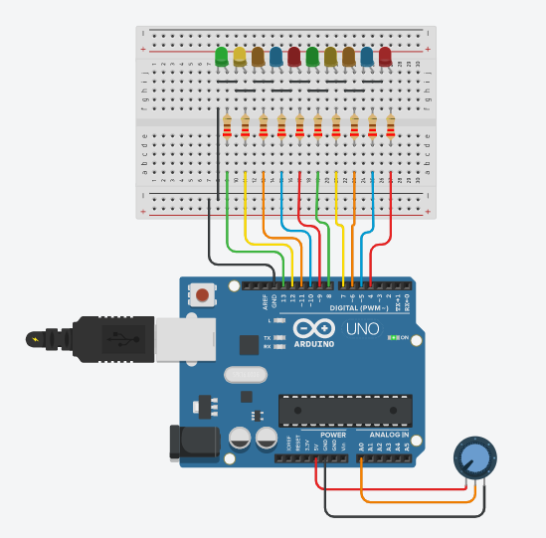

**Proteus 8:**

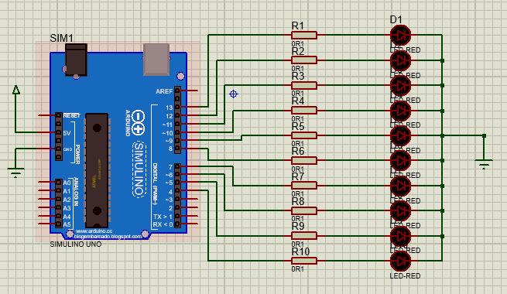

**Code Arduino IDE:**

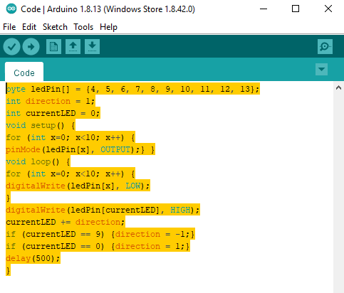

# **II. Các chương trình IoT**

## **1.Đo nhiệt độ bằng cảm biến sau đó hiển thị trên LCD có sử dụng Arduino**

**Mô tả:** Đo nhiệt độ môi trường rồi hiển thị ra LCD

**Thiết bị:** Máy tính, Home Gateway, Thiết bị điều chỉnh nhiệt độ, Thiết bị giám sát nhiệt, Arduino, Cảm biến nhiệt, Màn hình LCD.

**Mô hình:**

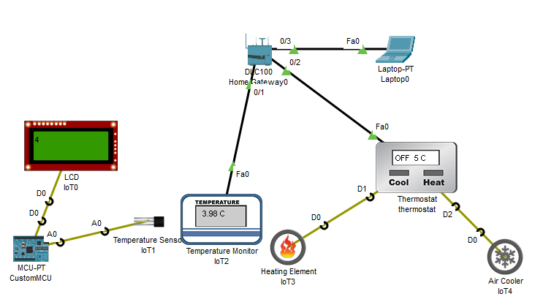

**Code Arduino - Python:**

*from gpio import \**

*from time import \**

*def inputHandler():*

*value = (((analogRead(A0) - 0) * (100 - -100)) / (1023 - 0)) + -100*

*customWrite(0, value)*

*def main():*

*add_event_detect(A0, inputHandler)*

*while True:*

*delay(1000)*

*if __name__ == "__main__":*

*main()*

## **2.Đóng mở cửa với IoT**

**Mô tả:** Sử dụng ứng dụng của IoT cho việc đóng mở cửa. Dựa vào trình duyệt web của PC và truy cập 192.168.25.1 để đưa ra câu lệnh đóng/ mở cửa.

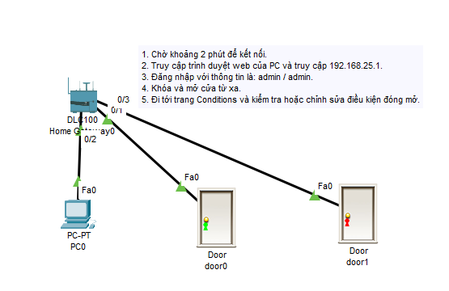**Thiết bị:** Máy tính, Home Gateway

**Mô hình:**

## **3.Giám sát nhiệt độ và ra lệnh có điền kiện**

**Mô tả:** Dùng thiết bị giám sát nhiệt độ, nếu nhiệt độ cao thì sẽ khởi động quạt.

**Thiết bị:** Quạt, Giám sát nhiệt độ, Arduino.

**Mô hình:**

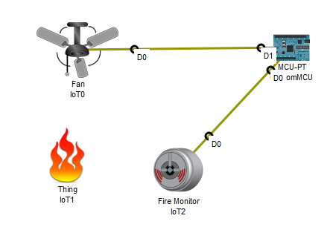

**Code Arduino – Python:**

*from gpio import \**

*from time import \**

*def handleSensorData():*

*value = digitalRead(0)*

*if value == 0:*

*customWrite(1, '0')*

*else:*

*customWrite(1, '1')*

*def main():*

*add_event_detect(0, handleSensorData)*

*while True:*

*delay(1000)*

*if __name__ == "__main__":*

*main()*

## **4.Bật/tắt thiết bị từ xa thông qua Server**

**Mô tả:** Điều khiển thiết bị từ xa sử dụng máy tính ra lệnh, cấu hình IP thông qua Server.

**Linh kiện:** Server, Máy tính hoặc thiết bị kết nối khác, Thiết bị cần điều khiển.

**Mô hình:**

